Тег BIG

Описание
Тег <BIG> увеличивает размер шрифта на единицу по сравнению с обычным текстом. В HTML размер шрифта измеряется в условных единицах от 1 до 7, средний размер текста, используемый по умолчанию, принят 3. Таким образом, добавление тега <BIG> увеличивает текст на одну условную единицу. Допускается применение вложенных тегов <BIG>, при этом размер шрифта будет больше с каждым уровнем.
На размер шрифта влияет не только заданный параметр size тега <FONT>, но и выбор гарнитуры шрифта. Шрифт Arial выглядит крупнее, чем шрифт Times, а шрифт Verdana чуть больше шрифта Arial. Учитывайте эту особенность при выборе шрифта и его размеров. Для более точного управления размером текста используйте стили.

Синтаксис
<big>Текст</big>

Закрывающий тег
Обязателен.

Параметры
Нет.

Аналог CSS
font-size

Пример
HTML 4.01IE 5.5IE 6IE 7Op 9.5Sa 3.1Ff 2.0Ff 3.0
<!DOCTYPE HTML PUBLIC "-//W3C//DTD HTML 4.01//EN" "http://www.w3.org/TR/html4/strict.dtd">
<html>
<head>
<meta http-equiv="Content-Type" content="text/html; charset=windows-1251">
<title>Тег BIG</title>
</head>
<body>
<p><big><big>Lorem ipsum dolor sit amet</big></big></p>
<p><big>Lorem</big> ipsum dolor sit amet, consectetuer adipiscing elit,
sed diem nonummy nibh euismod tincidunt ut lacreet dolore magna aliguam erat
volutpat. <big>Ut</big> wisis enim ad minim veniam, quis nostrud
exerci tution ullamcorper suscipit lobortis nisl ut aliquip ex ea commodo consequat.</p>
</body>
</html>

Результат данного примера
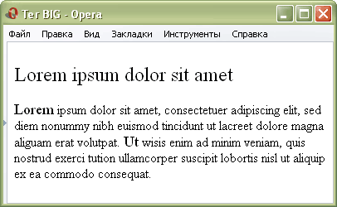Вид текста при использовании тега <BIG>

